

Universidad Católica del Norte 

TALLER N° 1- PROGRAMACIÓN AVANZADA

Integrantes: Cristóbal Álvarez– Giannluca Bruzzone

Fecha: 02 de octubre de 2022.

Asignatura: Programación Avanzada.

Docente: Juan Martínez– Eric Ross Cortés-Loreto Telgie-Jonathan Rojas.

Ayudantes: Pablo Ríos – Jaime Rivera.

Índice

Modelo……………………………………………………………………………………………………………………………3

Estructura…………………………………………………………………………………………………………………………4

Modelo

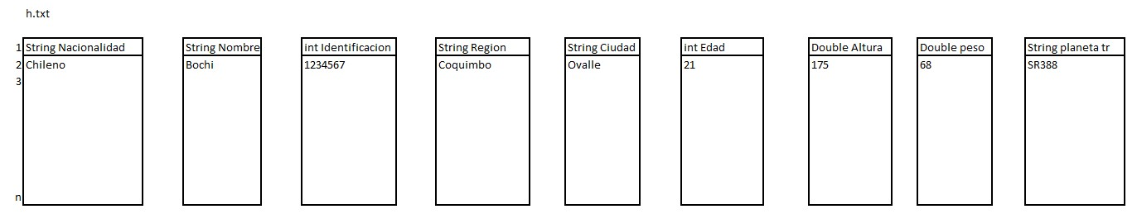

Leeremos el txt humano lo separaremos en listas paralelas, el cual serán en String nacionalidad que tendrá la nacionalidad, String Nombre donde estará el nombre, int Identificacion, donde será un numero de 7 digitos, String Region donde se guardara las región, String Ciudad, int Edad, Double Altura, Double peso y String planeta de trabajo.

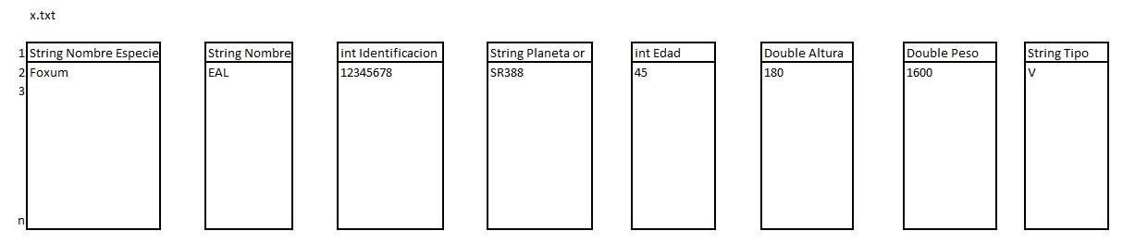

Leeremos el txt extraterrestre lo separaremos en listas paralelas, el cual serán en String Nombre Especie, String Nombre donde estará el nombre, int Identificacion, donde será un numero de 8 digitos, String Planeta de oriegen, int Edad, Double Altura, Double peso y String Tipo.

Todas estas listas serán paralelas, puesto que al momento de leerlas se guardarán en una posición determinada.

Estructura del programa

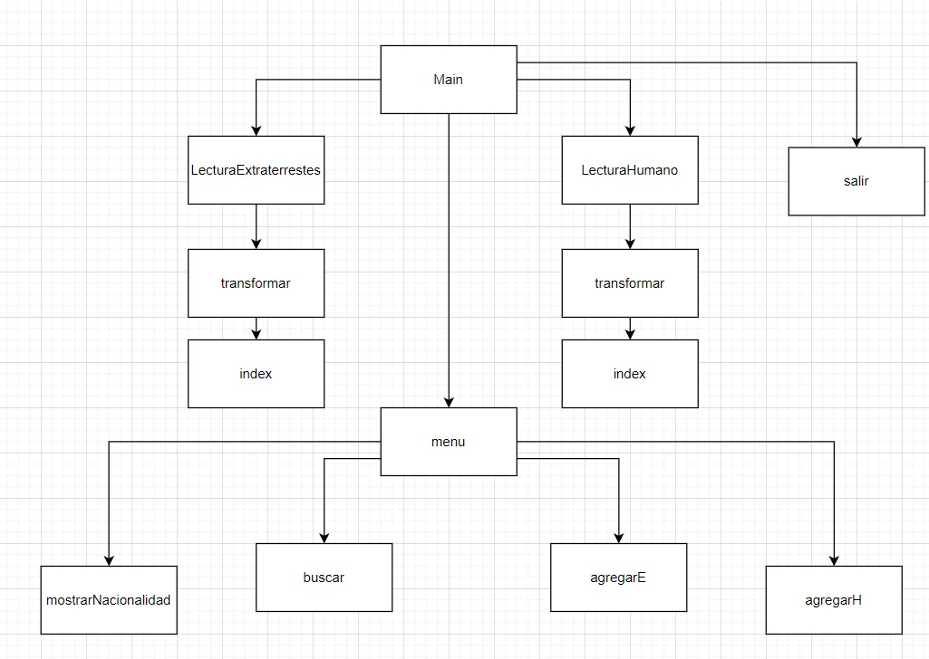

La función main tendrán dentro las lecturas tanto de h como de x, ejecutara el menú y la salida.

La lectura de extraterrestre tendrá una función de transformar donde algunas letras cambiaran donde también aplicaremos el procedimiento de index para ver que no se repita ninguna lectura.

La lectura de humanos será exactamente la misma.

El menú tendrá todos los parámetros en cual solo llamará y ejecutará algunos procedimientos por ejemplo el buscar, el mostrar, los agregar y los eliminar.